Những cuộc phiêu lưu của Tom Sawyer” – Mark Twain

“Mỗi tuần một câu chuyện đẹp, một cuốn sách hay, một tấm gương sáng” Giới thiệu cuốn sách “Những cuộc phiêu lưu của Tom Sawyer” – Mark Twain

Mark Twain sinh năm 1835, mất năm 1910. Ông được người đời ngợi ca với cái tên “vì tinh tú đầu tiên” trong nền văn học hiện đại của Mỹ. Cho đến hiện tại Mark Twain vẫn luôn được coi là một “ngôi sao sáng nhất” ở trong giới những người cầm bút của Mỹ. Những cuộc phiêu lưu của Tom Sawyer chính là tác phẩm vô cùng nổi tiếng của ông. Tác phẩm giúp tên tuổi của ông được nhiều người biết đến, cuốn truyện được độc giả vô cùng yêu mến, say mê và nâng niu.
Cuốn sách được tái bản nằm trong tủ sách Các nền văn học thế giới nhân kỉ niệm 65 năm ngày thành lập nhà xuất bản Kim Đồng (1957-2022). Cuốn sách dày 396 trang đã được tác giả miêu tả xuất sắc tính cách, tâm lý, hành động của chú bé thông minh, nghịch ngợm nhưng dũng cảm và có một tấm lòng nhân hậu giàu tình nghĩa.
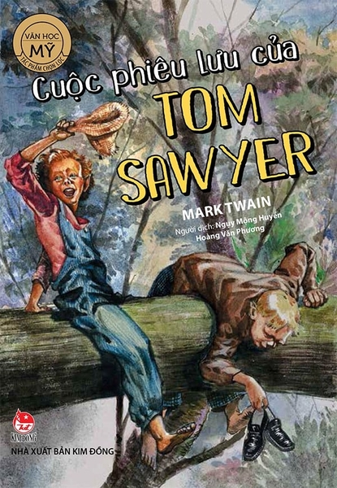
“Những cuộc phiêu lưu của Tom Sawyer” là một câu chuyện đậm yếu tố hài hước và mang tính chất phiêu lưu vô cùng lôi cuốn và hấp dẫn đối với lứa tuổi trẻ thơ. Tác phẩm này là một câu chuyện kể về nhân vật chính là cậu bé tên Tom Sawyer. Tên thường được gọi ở nhà của cậu là Tom. Cái tên “Tomato Sawyer” có chỉ được người ta gọi lên khi cho cậu ăn đòn. Còn bình thường thì mọi người chỉ gọi là Tom không thôi. Nhân vật Tom là điển hình cho những cậu bé nghịch ngợm. Tom luôn luôn tìm mọi cách để bày trò. Cậu làm vậy để cho cuộc sống của mình vui vẻ, thú vị, bớt buồn chán hơn. Những trò mà Tom bày ra theo con mắt của người lớn xung quanh thì thật đáng bực mình. Nhân vật dì Polly là người đã nuôi nấng Tom. Tom mồ côi mẹ vì mẹ cậu mất sớm. Đến cả dì Polly cũng phải thốt lên rằng: “Tom, tao yêu thương mày nhưng hình như mày luôn cứ phải cố tình tìm ra cách gây ra chuyện lếu láo làm khổ lòng già này”. Nhưng đối với trẻ thơ, những đứa bằng tuổi Tom thì lại khác. Chúng thấy những trò mà Tom bày ra đều vô cùng thú vị và hấp dẫn.
Tác phẩm này được Mark Twain viết từ năm 1876, tuy nhiên câu chuyện vẫn còn nguyên vẹn những ý nghĩa nhân văn. Trong đó ý nghĩa lớn nhất có thể thấy là cách giáo dục trẻ em, nhân vật Tom được tác giả xây dựng với hình tượng là một cậu bé vô cùng nghịch ngợm. Cậu luôn tìm mọi cách để làm những việc người lớn ngăn cấm. Bởi vậy, Tom luôn làm người lớn lo lắng. Tuy nhiên, lại chẳng ai ghét bỏ Tom cả. Cách mà mọi người xung quay đối xử với Tom cùng với những hành động và cảm nghĩ của Tom khiến những người lớn như chúng ta nhìn lại mình, và đặc biệt là nhìn lại cách mình giáo dục trẻ con. Người lớn hãy để trẻ con được phát triển một cách tự nhiên, tạo điều kiện để trẻ con tự do khám phá, tìm hiểu thế giới xung quanh. Trẻ em nên được làm những gì chúng muốn. Người lớn nên để tâm đến những gì trẻ con muốn chứ không nên áp đặt lối suy nghĩ của mình và bắt chúng tuân theo. Một điều chắc chắn rằng “Những cuộc phiêu lưu của Tom Sawyer” sẽ mãi luôn là một trong những tác phẩm ý nghĩa nhất mà bạn nên đọc. Thầy cô và các con học sinh có thể tìm đọc cuốn sách tại thư viện trường THCS Tứ Hiệp trong tủ sách Văn học Thế giới.
Tác giả: Quản trị viên

